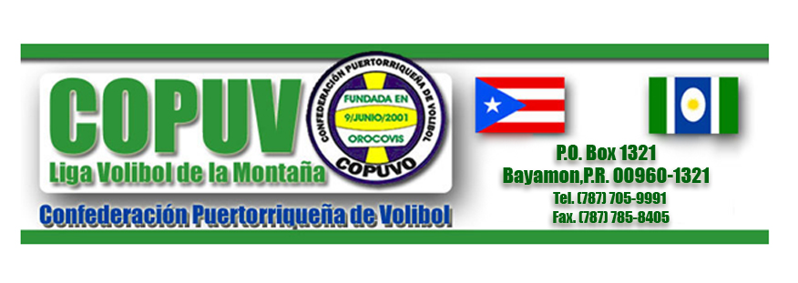

Municipio a Representar: _____________________________________

Nombre Solicitante: _____________________________________________________________________
(Letra de molde)
Dirección Postal: ________________________________________________________________________
Dirección Física: ________________________________________________________________________
________________________________________________________________________
Teléfono: _______________________________ Celular: _______________________________
Correo electrónico: ______________________________________
¿Ha pertenecido a alguna liga? Si ____ No ____
Si su contestación fue SI favor indicar nombre y contacto de referencia: ______________________________________________________________________________________
¿Es usted mayor de 18 años? Si ___ No___
¿Ha sido convicto por algún delito? Si ___ No___ ¿Cuál? ____________________________________

______________________ ________________________
Firma solicitante Fecha

SOLO USO OFICIAL

Revisado y aprobado por:

__________________________________________________
Nombre Letra de Molde
__________________________________________________
Firma
______________________________
Posición
______________________________
Fecha

Sello
Oficial
COPUVO

